Расчет НДФЛ,
если зарплату считают с районным коэффициентом
Обращаем внимание на письма ФНС России от 19.06.2025 N БС-4-11/5967@ и от 17.06.2025 N ЗГ-2-11/9888@.

 | ИЗ ДОКУМЕНТОВ ВЫ УЗНАЕТЕ  Если выплачиваемый гарантированный средний заработок не относится к оплате труда работника и к такой выплате не применяются районные коэффициенты и процентные надбавки к заработной плате, то облагать такие выплаты НДФЛ нужно по пятиступенчатой шкале. Сами процентные надбавки и районные коэффициенты облагаются НДФЛ по двухступенчатой шкале. Последнее правило касается только резидентов. Для нерезидентов налоговая ставка по НДФЛ устанавливается в размере 13 − 22 % в зависимости от сумм полученного дохода.
 | КАК НАЙТИ ДОКУМЕНТЫ В КОНСУЛЬТАНТПЛЮС  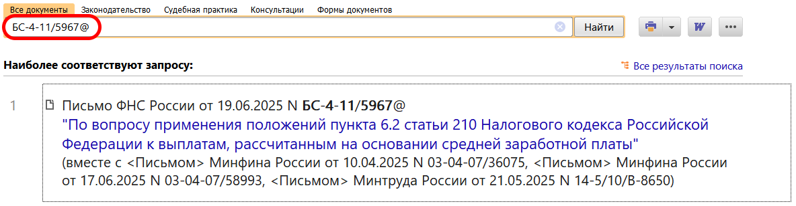  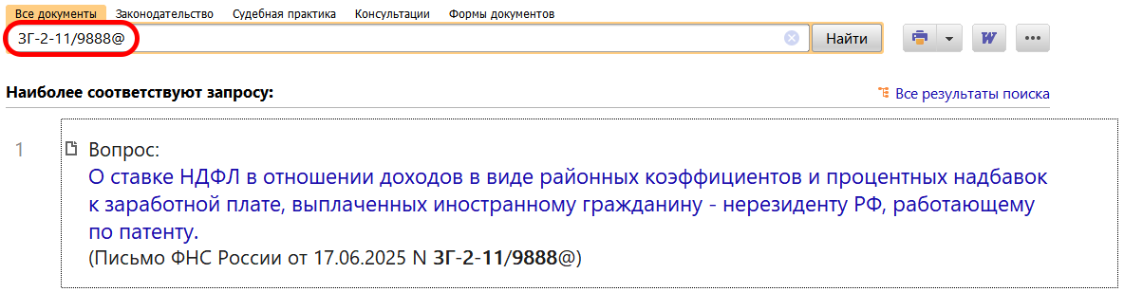
 | ДОПОЛНИТЕЛЬНАЯ ИНФОРМАЦИЯ  Как рассчитать НДФЛ, подскажет Готовое решение: Как налоговый агент исчисляет НДФЛ (КонсультантПлюс, 2025).
 | 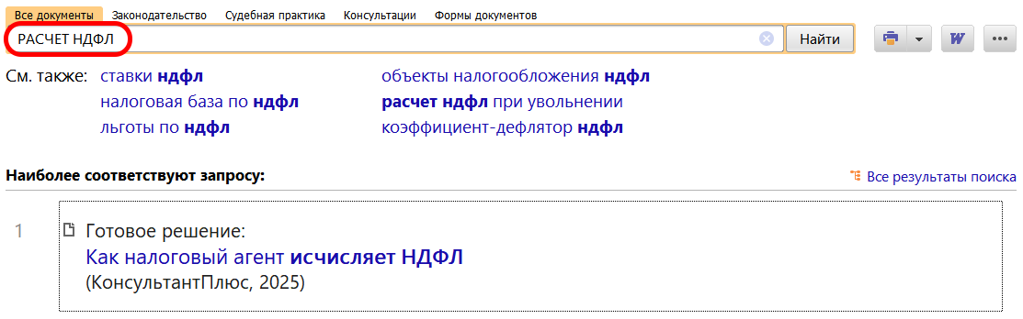
1

